Планируемая дата рассмотрения на заседании Совета депутатов
15 февраля 2022 года в 17.00 по адресу: ул. Флотская, д.1

Проект размещения ограждающих устройств на придомовой территории
многоквартирного дома в муниципальном округе Левобережный по адресу:
ул. Смольная, д.61, корп. 1

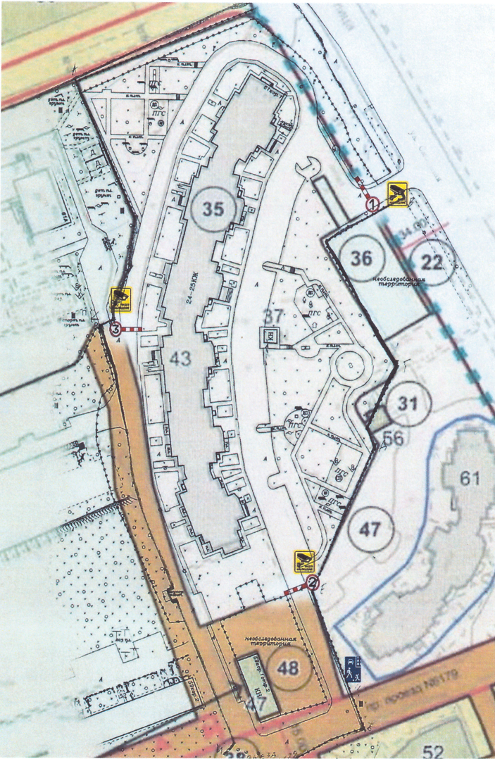

______________
1, 2, 3 - Места установки ограждающих устройств
Типы, размеры, внешние виды ограждающих устройств

